课题 |  | 8、雨点儿 |  |  | 教时 | 第一课时
 |  |  |  |  | 日期 | 月 日
教学目标：  1.认识“彩、半”等10个生字和“三撇、穴宝盖”2个偏旁，读准多音字“数”的字音，读准儿化音“雨点儿”、轻声词“地方”和后鼻音“更绿”。通过创设情境、做动作等方法在语境中理解“数不清、飘落”等词语；正确书写“你、从”2个字。  2.画出文中大雨点儿和小雨点说的话，在情境中分角色读好大雨点儿和小雨点儿的对话。  3.拓展延伸，感知雨点儿为他人付出，各尽其责，不求回报的良好品质。 |  |  |  |  | 重点  与  难点 | 重点：认识12个生字，会写5个生字。  难点：体会雨点儿的内在品质
教 学 过 程
活动板块 |  |  | 活动内容与呈现方式 | 学生活动方式 |  |  | 交流方式
常规积累 |  |  | 《日有所诵》 | 开火车
核  心  过  程 | 一、图片导入。 |  | 1.导入：小朋友，神奇的大自然里有着千变万化的天气。老师要考考你们，这些天气你都知道吗？  2.在这样的雨天还发生了一个有趣的童话故事呢。让我们一起走进第八课《雨点儿》  3.读好儿化音，板书课题 | 1.看图片，说天气  晴天 阴天  雪天 雨天  2.读好儿化音 |  |  | 和老师一起板书课题
核  心  过  程 | 二、理脉鉴赏 |  | 1.小雨点儿长大了，想要实现自己的价值，我们和它一起出发吧！  2.同学们听得很认真，故事里都出现了谁？它们又会发生什么有趣的故事呢？  3.自读课文：  （1）借助拼音自由朗读课文，读准字音，读通句子，难读的地方多读几遍  （2）标好自然段  4.同学们读得都很认真，课文里还藏着很多难读的生字呢。  这些标红的字，你能读好它们吗？  - 读第一自然段  - “数不清”：很多很多  - 多音字“数”  - 读好第一自然段  - 请生通读课文，一人一段，疏通生字词  - 很多种颜色的云都被吸引过来了，这就是“彩云”  8.（引出“云彩”）思考：生活中，雨点儿都是从什么样的云中来？  9.再读第一自然段，感受雨点儿从云彩里飘落下来的感受  10.雨点儿从云彩里飘落下来，它们都要去哪里？做什么呢？自由朗读2-5自然段  11.交流问题  12.齐读第五自然段  13.它们做得真棒呀！小朋友，你们看，这么棒的结果它们是怎么商量的呢？听音频，把对话找出来  14.大雨点儿和小雨点儿在哪里相遇？半空中  15.大雨点儿是怎么问小雨点儿的？读好问句  16.交流问答，再次总结  17.小组合作朗读，交流汇报  18.被雨点儿灌溉后出现了什么变化？ | - 听老师读课文，思考故事里出现了谁？  - 自由朗读课文  - 读好词语  数不清 地方 云彩  更绿  - 找出教室里的多音字  - 数不清、数学、数字  - 红，黄，橙，紫，金  - 乌云  8.汇报：  大雨点儿-没有花没有草的地方  小雨点儿-有花有草的地方  落下来，浇灌花草，浇灌土地  - 用横线划出大雨点儿说的话，用波浪线划出小雨点儿说的话  - 问句尾音上扬  - 同桌共读  - 观看视频，花红柳绿的样子 |  |  | 小老师带读  开火车读  把数不清放进句子中读好第一自然段  多音字：一个字有两个读音  “彩”第三声，在词语里读轻声  “彩”表示颜色  它的偏旁是三撇，表示多，读作shan  字源识字：半  借助图片：空（新偏旁：穴宝盖）穴宝盖  编口诀：问，小小一张口藏在门中间  出示表格，总结全文  全班交流读，师生共读
核  心  过  程 | 三、指导书写。 |  | 1.你们想不想看看这样有花有草，花红草绿的地方究竟是怎么样的？看视频  2.怪不得大雨点儿也想凭着自己的力量把没花没草一片荒凉的地方也变得这么的生机盎然呢  3为此，小花小草还给它送来了一封信，有两个字不会，请同学们帮忙。  4写好汉字“你”“从”  5收到了校花校草的感谢信，小雨点儿的旅行就结束了。 | 1.认真观察2个会写字在田字格中的位置。  2.跟着老师书空。  3.自由练习书写。 |  |  | 3.我会写。  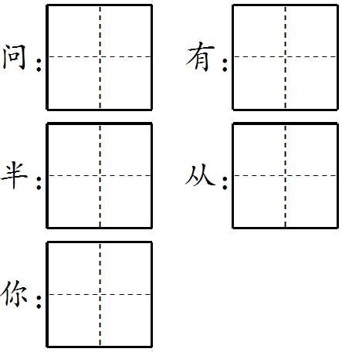
四、布置作业。 |  |  | 1.那大雨点儿要去的地方是哪儿呢？大雨点儿和小雨点儿它们去到了不一样的地方，小雨点儿滋润了小花小草，大雨点儿滋润了土地。 | 思考：那它们俩为什么去到了不一样的地方呢？
板书  设计 |  |  | 